Key words: CI/CD, Waterfall, Agile, IT, Paradigma, Digital Twin, Nextcloud, SMB, SAMBA, Network File System

Program development:

Inizialmente il tipo di programazione era a “cascata” (Waterfall), ovvero una volta ottenuta la richiesta dal cliente il programma sarebbe stato sviluppato seguendo il paradigma (Paradigma ->“modello”) fino alla fine, una modifica dopo l’altra senza nessuna supervisione del cliente per verificare che è stato fatto ciò che desiderava. Di fatto il prodotto veniva esposto esclusivamente una volta finito, quindi se qualcosa doveva essere cambiata rispetto alle richieste del cliente bisognava rifare il lavoro di (es.) 2 anni.
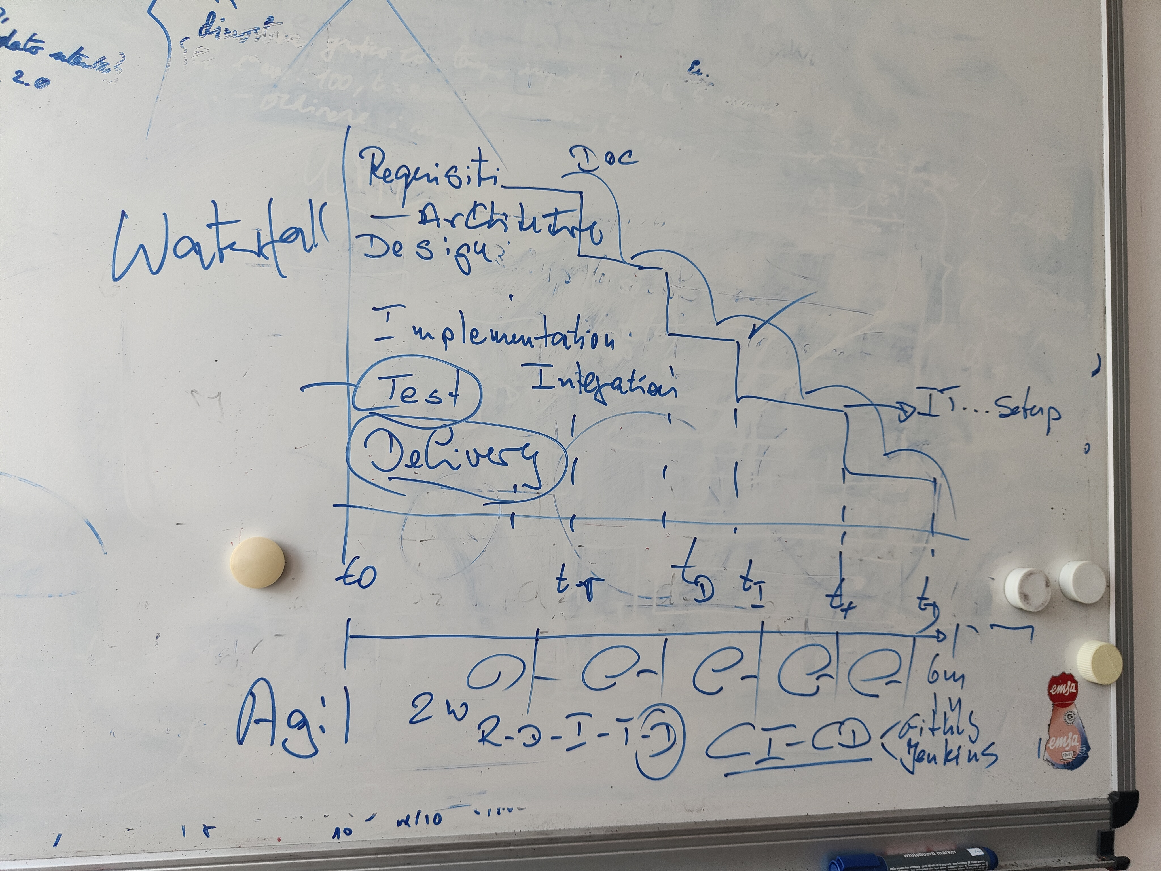Figure 1: Esempio grafico di Agile
Così per prevenire, almeno in parte, a questo problema si è implementato, e utilizzato attualmente, il metodo di programmazione “agile”, ovvero durante lo sviluppo si domanda al cliente se tutto coincide con le richieste, in maniera tale che se si devono eseguire delle modifiche la quantità di lavoro era vastamente diminuita. Le riunioni avvengono tra intervalli brevi di poche settimane dopo ogni fase di sviluppo (Fig.1). Per automizzare e velocizzare il processo di implementazione e delivery del prodotto si è introdotto il CI/CD (Continuous Implementation / Continuous Delivery), prendiamo come esempio GitHub che confronta i prodotti e li mostra implementando le modifiche ma rendendo accessibili anche le versioni precedenti.

IT:

L'infrastruttura IT può anche essere definita come tutto l'hardware, il software, le reti, le strutture, ecc., necessari per sviluppare, testare, fornire, monitorare, controllare o supportare i servizi IT. Il termine infrastruttura IT comprende tutta la tecnologia dell'informazione ma non le persone, i processi e la documentazione associati.

Digital Twin:

Un gemello digitale è una rappresentazione digitale di un prodotto, sistema o processo fisico previsto o effettivo nel mondo reale (un gemello fisico) che funge da controparte digitale effettivamente indistinguibile di esso per scopi pratici, come simulazione, integrazione, test, monitoraggio e manutenzione. Poiché le informazioni sono granulari, la rappresentazione del gemello digitale è determinata dai casi d'uso basati sul valore per cui è stata creata. Il gemello digitale può e spesso esiste prima che ci sia un'entità fisica. L'uso di un gemello digitale nella fase di creazione consente di modellare e simulare l'intero ciclo di vita dell'entità prevista. Un gemello digitale di un'entità esistente può essere utilizzato in tempo reale e regolarmente sincronizzato con il sistema fisico corrispondente.

Nextcloud:

Cloud opensource molto simile a google drive ma con gestione personale (consigliata installazione)

SMB:

Protocollo per fornire l’accesso condiviso di dati su sistemi Windows

SAMBA:

Protocollo per fornire l’accesso condiviso di dati da sistemi Windows a Linux

Windows File System:

Dal pannello di controllo attiva la condivisione dei file (fai tasto destro nella sezione network del file system oppure pannello di controllo → rete)

